دانشگاه صنعتی سهند
دانشکده مهندسی معدن

گزارش كارآموزي

نام و نام خانوادگي كارآموز

شماره دانشجويي

استاد كارآموزي

محل انجام كارآموزي:

تاريخ شروع كارآموزي:

تاريخ پايان كارآموزي:
فرمت گزارش كارآموزي

ساختار گزارش كارآموزي به ترتيب از روي جلد گزارش تا انتهاي آن بصورت زير است:
- جلد ( مطابق صفحه قبل)
- فهرست مطالب ( به ترتیب زیر)

عنوان صفحه
الف) فصل اول: معرفي محل كارآموزي
1-1) معرفي شركت كارآموزي ...
1-2) معرفي واحد كارآموزي ...

ب) فصل دوم: کارهای انجام شده در دوره کارآموزی
ج) فصل سوم: معرفی یک موضوع خاص مرتبط با دوره کارآموزی
.
.
.

- چكيده
چكيده خلاصه‌اي از تمام فصل‌هاي گزارش است كه در كمتر از يك صفحه نوشته مي‌شود. اگرچه چكيده در ابتداي گزارش قرار مي‌گيرد ولي معمولاً آخرين قسمت گزارش است كه تهيه و تنظيم مي‌شود. چكيده‌ی يك گزارش بايد به نحوي ارائه شود كه خواننده با مطالعه چكيده درك صحيح و جامعي از تمام مطالب و كارهاي مهم ارائه شده در متن كامل گزارش بدست آورد.

- متن اصلي (فصول دوم تا نتیجه گیری)
مطالبي كه بايد در متن اصلي گزارش كارآموزي (فصل دوم) گنجانده شود:
- شرح فعاليت‌هاي كه در محل كارآموزي به دانشجو محول شده توضيح داده مي شود.
- شرح تفصيلي آموخته‌ها که شامل مطالب و موضوعاتي است كه دانشجو در حين كارآموزي با آن آشنا شده و ياد گرفته است.
فصل دوم با عنوان كارهاي انجام شده در دورة كارآموزي حاوي يك شرح دقيق علمي، فني و اجرايي از كارهاي انجام شده توسط دانشجو در طول دوره كارآموزي است. توصيه مي شود كه اين فصل در 10 تا 15 صفحه تهيه و تنظيم گردد. فصل دوم در واقع شرح كامل‌تري از فرم گزارش خلاصه فعاليت‌هاي هفتگي مي‌باشد با اين تفاوت كه در فرم گزارش هفتگی مطالب به ترتيب زماني (هفتگي) ارائه شده اند ولي در فصل دوم مطالب براساس موضوع و ساختار علمي و فني تنظيم مي‌گردند. در اين فصل كارآموز ضمن اشاره به جنبه هاي اجرايي بايد بر جنبه هاي علمي، فني و اهميت مطالب نيز تاكيد كند.
در صورتيكه مطلبي نياز به شرح كاملتري داشته باشد مثلاً جزئيات كامل طراحي يك فرآیند، نحوة ساخت یک مدل یا شبیه ساز، نحوه عملیات بهره برداری یا حفاری، جزئيات برنامه نرم افزاري و ... . در فصل‌هاي بعدي به تفكيك موضوع بايد ارائه گردند.

- نتيجه‌گيري
- پيشنهادات و انتقادات
- پيوست ها
- فهرست منابع

سایر نکات:
الف- معرفي محل كار آموزی:
خلاصه مختصري راجع به محلي كه كارآموزي در آن انجام شده است شامل:
- نام محل
- نام بردن بخش‌هاي محل (چنانچه شركت يا محل از بخش‌هاي بسياري بزرگ مختلفي تشكيل شده است) و معرفي خلاصه بخشي كه كارآموزي در آن انجام شده است.
- زمينه كاري
- تعداد تقريبي كاركنان محل
- ليست خلاصه اي از پروژه‌ها و فعاليت‌هاي انجام شده قبلی و جاري شركت

ب- تعداد صفحات گزارش:
تعداد صفحات گزارش کارآموزی حداکثر 50 صفحه ‌باشد.

ج- فونت، فرمت و شماره‌گذاری صفحات:
- فونت مورد استفاده برای مطالب روی جلد B Titr ، برای تیترهای داخل متن B Nazanin با اندازه 14 به صورت Bold و برای بقیه قسمت‌ها B Nazanin با اندازه 14 و معمولی باشد.
- فاصله نوشته‌ها از سمت چپ و راست 3 سانتیمتر و از بالا و پایین 5/2 سانتیمتر باشد.
- صفحات بعد از جلد تا صفحه اول متن اصلی (اولین صفحه فصل اول) با حروف «ابجد» شماره‌گذاری شود و صفحات بعدی با اعداد به صورت وسط چین در پایین صفحه.

د- شماره گذاري قسمت‌هاي يك فصل
شماره گذاري قسمت‌هاي مختلف هريك از فصلها با فرمت "شماره فصل-شماره قسمت-" مثلاً 1-1- ، 1-2- ، 1-3- براي فصل اول و 2-1- ، 2-2- ، 2-3- ، براي فصل دوم، انجام مي‌شود.

ه- شماره گذاري شكل‌ها و جداول
در هر فصل شكل‌ها و جداول با شماره‌هاي متوالي كه با شماره آن فصل همراه است، شماره گذاري مي‌گردد. مثلاً "شكل (1-2)". براي دومين شكل فصل اول و " شكل (3-6)" براي شكل ششم فصل سوم.
شماره هر شكل همراه با توضيحات مربوطه بايد در زير آن شكل نوشته شده، در حاليكه شماره جدول در بالاي جدول نوشته مي شود. شكل (4-1) و جدول (4-1) به ترتيب يك نمونه شكل و جدول با زيرنويس مربوطه را نشان مي‌دهد.

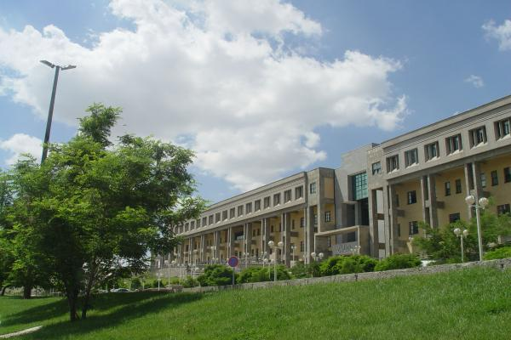
شكل (4-1) يك نمونه شكل و زيرنويس

جدول (4-1) يك نمونه جدول و بالانويس
ستون اول | ستون دوم | 3

